Тайгуленова Фарида Муратовна,

№1 мектеп-гимназиясы,

Қарағанды облысы

Математика. Массаның бірліктері және үлестер

Сынып: 4 В
Сабақ негізделген оқу  мақсаты(мақсаттары) |  | Балаларды массаның жаңа өлшем бірліктері – тонна және центнермен таныстыру; массаның өлшем бірліктерінің арасындағы қатынасты қойып беру және массаның өлшем бірліктерінің кестесін құрастыру; атаулы сандармен есептеуді орындау дағдыларын дамыту.
Сабақ мақсаттары |  | Барлық оқушылар:
 |  | Массаның өлшем бірліктерін үйренеді.
 |  | Оқушылардың басым бөлігі:
 |  | Өлшем бірліктерінің кестесін құрастыра алады.
 |  | Кейбір оқушылар:
 |  | Кестенің көмегімен атаулы сандармен есептер орындай алады.
Тілдік мақсат |  | Оқушылар:  Массалық өлшем бірліктерінің терминдерін оқып жаттығу арқылы тілдік қорларын жетілдіреді.
 |  | Негізгі сөздер мен тіркестер:
 |  | тонна, масса, килограмм, центнер, грамм
 |  | Сыныптағы диолог/жазылым үшін пайдалы тілдік бірліктер:
 |  | 1 тоннада 1000кг бар
 |  | 1 тонна 10 центнерге тең
 |  | 1 центнер 100 килограммды құрайды
 |  | 1 килограмның ішінде 1000 грамм бар
Алдыңғы оқу |  | Ұзындық өлшем бірліктері және үлестер

Жоспар
Жоспарланған уақыт |  | Жоспарланған жаттығулар |  | Ресурстар
Басталуы |  | Психологиялық дайындық:  Күн жарығын алақанға саламын,  Жүрегіме басып ұстай қаламын.  Ізгі әрі нәзік, жарық, мейірімді,  Болып кетер сонда дереу жан-жағым.  Ой толғау.  -Массаның өлшем бірліктерін еске түсірейік  Массаны өлшегенде қандай өлшем бірлік пайдаланылады?  1 жаңғақтың  1 қалта қанттың  4 қап картоптың  Кірпіш тиелген машинаның салмағы ше?  Топқа бөлу  Дөңгеленіп тұрып өздері білетін өлшем бірліктердің атауларын айтады, сол бойынша сәйкес келген өлшемдердің атауларымен топталады.  Топ ережесін бекіту
Ортасы |  | Жаңа сабақ.  Түсіндіру, еске түсіру, қайталау.  Сендер массаның қандай өлшемдерін білесіңдер?  Заттың салмағын өлшеу үшін қандай өлшем бірліктерді пайдаланамыз?  Ең кіші өлшем бірлікті ата  Ең үлкен өлшем бірлікті ата  Ендеше біздің сабақтың тақырыбы: «Массаның өлшем бірліктері. Тонна. Центнер».  1 т  ∙ 10  1 ц  ∙ 100  1 кг  ∙ 1 000  1 г  Т – тонна  Ц – центнер  КГ – килограмм  Г – грамм  1 т = 10 ц 1 ц = 100кг  1 т = 1 000кг 1 кг = 1 000г  1 т = 10 ц = 1 000кг = 1 000 000г  1 ц = 100 кг = 100 000г  Топпен жұмыс.  Бағалау критерийлерін бекіту  - Есепті толық шығару  - Қатесіз шығар  - Барлық топ мүшелері қатысуы  - Жұмыстың таза орындалуы  1 топ  Үнді пілі-4т  Сусиыр –бірдей  Африка пілі –екеуінің массасын қосқаннан 500 кг кем, қанша?  Ш : 4т-4000кг  4000кг+4000кг-500кг=7500кг  2 топ  Жолбарыс-272 кг  Арыстан -227 кг  Ақ аю-? 501 кг артық  Ш : 272+227+501=1000  1000кг-1 тоннаға  3 топ  Қауынның массасы 6 кг 2\1 қауын неше килограмм?  Аялдама стратегиясы бойынша әр топ өз шығарған есептерін келесі топқа барып түсіндіреді.  Бағалату  Сергіту сәті  Көбейту кестесіне байланысты видео жазба тамашалау  Тақтамен жұмыс  Топ мүшелері оқулықты басшылыққа ала отырып келесі топ мүшелеріне өлшем бірліктерді айналдыруға арналған есептер құрастырып ұсынады. Ол жұмыс тақтаға орындалады.  Бағалату |  |  | Карточкалар, маркер, А3 формат, фигуралар, слайд, бор
Аяқталуы |  | Рефлексия.  3.2.1. стратегиясы  3 тиімді жағы  2 ұнағаны  1 ұсыныс |  | Маркер, стикер

Қосымша ақпарат
Саралау |  |  | Бағалау | Пәнаралық байланыс
Тапсырмалар оқушылардың ескере отырып жоспарланған |  |  | Қалыптастырушы бағлау:фигуралармен , | Дүниетану, бейнелеу

Рефлексия

Сабаққа рефлексиялық талдау

Сабақтың мақсаты: Массаның жаңа өлшем бірліктері – тонна және центнермен таныстыру; массаның өлшем бірліктерінің арасындағы қатынасты қойып беру және массаның өлшем бірліктерінің кестесін құрастыру; атаулы сандармен есептеуді орындау дағдыларын дамыту.
Сабақтың әдіс - тәсілдері: әңгімелеу, сұрақ - жауап, түсіндіру, баяндау
Сабақ барысы АКТ-ні пайдалану арқылы өткізілді. Тапсырмалар оқушылардың ескере отырып жоспарлады қалыптастырушы бағлау:фигуралармен бағаланды.

Психологиялық дайындық: оқушыларды сабаққа дайындап алдым. Ой толғау арқылы өткен сабақты пысықтадым.

Дөңгеленіп тұрып өздері білетін өлшем бірліктердің атауларын айтады, сол бойынша сәйкес келген өлшемдердің атауларымен топталады.
Бірінші топ тонна, екінші топ грамм,үшінші топ килограмм

Топ ережесі мен бағалау критерийлерін бекітіп, өз араларында топ басшысын сайлатым және бағалау парақшасы түсіндірілді. Жаңа сабақтың тақырыбын сұрақтар қою арқылы ашылды.

∙ 100
1 кг
∙ 1 000

1 г
Т – тонна
Ц – центнер
КГ – килограмм
Г – грамм
1 т = 10 ц 1 ц = 100кг
1 т = 1 000кг 1 кг = 1 000г
1 т = 10 ц = 1 000кг = 1 000 000г
1 ц = 100 кг = 100 000г

Топпен, жұппен жұмыстар жүргізілді. Топпен жұмыс істеу барысында аялдама стратегиясы бойынша әр топ өз шығарған есептерін келесі топқа барып түсіндірді. Тапсырмаларды орындау кезінде әр топ бір-бірлерін бағалап отырды.

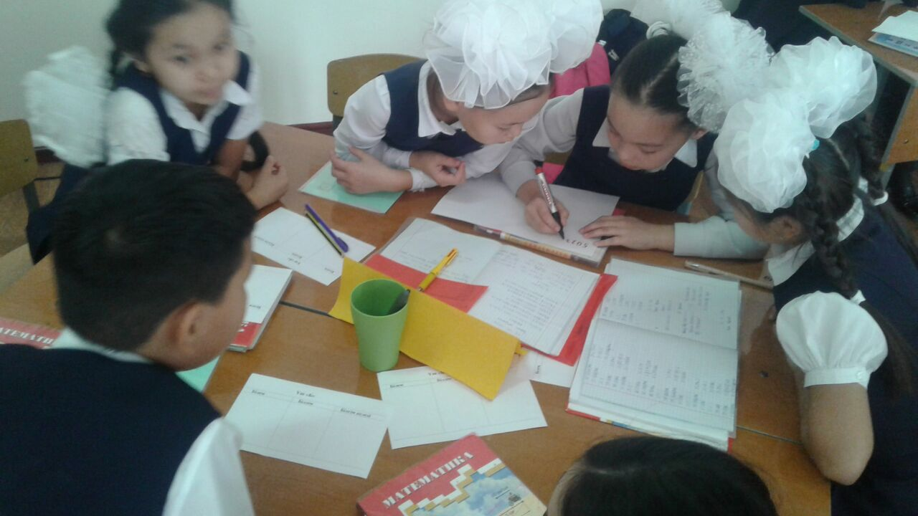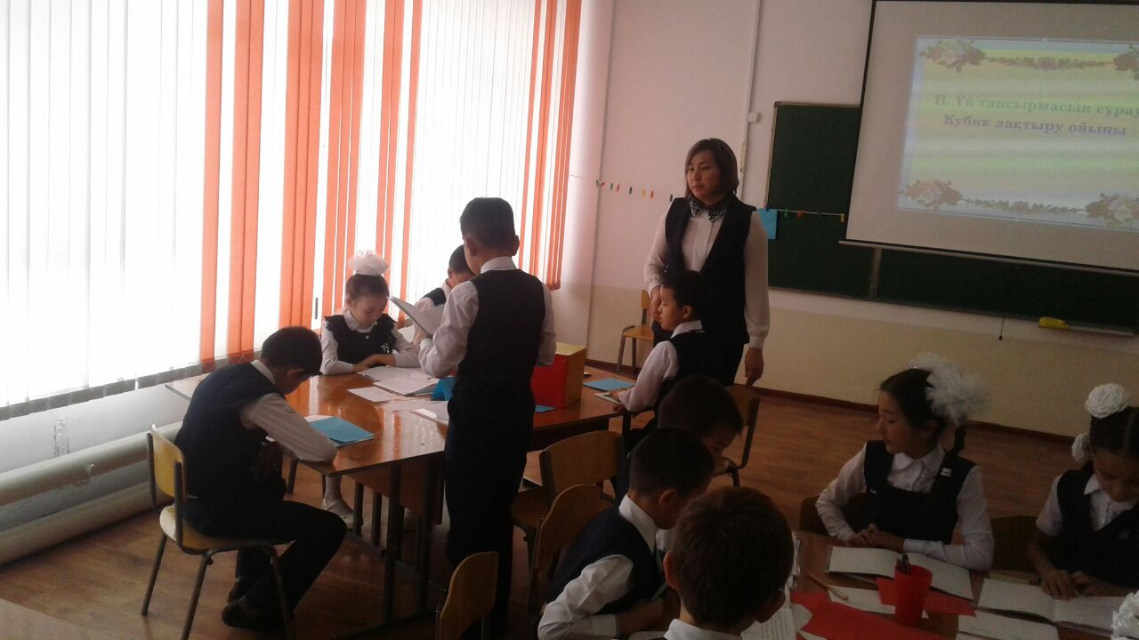

Топ мүшелері оқулықты басшылыққа ала отырып, келесі топ мүшелеріне өлшем бірліктерді айналдыруға арналған есептер құрастырып ұсынды. Ол жұмыс тақтаға орындалды.

3.2.1. стратегиясы бойынша оқушылар өз ойларын жазды.

